Rapport de Projet TA72

SOMMAIRE A METTRE A JOUR

Introduction

1.Descriptif du projet et objectifs

3.Réalisation Technique

3.1. Choix technologiques

3.2. Conception technique

3.2.1. Choisir - modifier le thème du site

3.2.2. Créer - modifier un article

3.2.3. Créer - modifier le contenu à la une

3.2.4. Ajouter un média - créer une galerie

3.2.5Changer la langue du site

3.2.5. Ajouter une carte Google

3.2.6. Créer/ modifier un formulaire

4.Améliorer l’apparence du site grâce au code

5. Déploiement et mise en production du site

Conclusion

Introduction

Ce projet, réalisé dans le cadre de l’UV TA72, consiste au développement d’un site internet pour l’école maternelle Le nid des anges, située à Belfort. Le but de ce site web est de faciliter la communication de l’école, tout en offrant aux parents d’élèves un point de référence qu’ils peuvent consulter à tout moment. Grâce à l’outil utilisé, le site internet réalisé reste facile à gérer pour que les mises à jour et les publications puissent être effectuées en interne. Cette facilité de gestion permet d’assurer la continuité des activités en ligne.

Descriptif du projet et objectifs

Conformément aux besoins de la maitrise d’ouvrage, le site web réalisé est multiplateforme. Ainsi, il est disponible sous format web et est adapté aux smartphones. Les internautes, notamment les parents d’élèves qui visitent le site sont en quête d’informations, raison pour laquelle un fort accent a été porté sur une navigation intuitive et ergonomique. Nous avons également mis un fort accent sur l’aspect « responsive design » : la visibilité sur les terminaux mobile étant de nos jours très importante puisque lorsqu’un site est consultable sur ces appareils, il touche une meilleure audience.
Le site internet, basique, contient des informations relatives aux différentes activités de l’école qui se présentent sous la forme d’articles illustrés avec des images, des images défilantes pour annoncer les évènements marquants, des formulaires pour faciliter le contact mais aussi d’autres démarches telles que les préinscriptions, etc … Cette dernière fonctionnalité, à savoir le formulaire de contact, s’étend avec un plan de communication via les réseaux sociaux (Facebook, Instagram, …)

Choix technologiques

Pour la réalisation de ce site internet, notre choix s’est porté sur WordPress, système de gestion de contenus communément appelé CMS.
En effet, les CMS permettent une meilleure maintenabilité et accessibilité car la personne qui se chargera de maintenir le site web n'aura pas besoin de connaître un langage de programmation pour faire évoluer le design et l’ergonomie du site internet. L’ajout de nouvelles fonctionnalités et la modification du contenu peut ainsi de faire assez facilement et rapidement sans entrer dans le détail de programmation web.
WordPress propose des thèmes et modèles déjà prévus à l’adaptabilité des tailles d’écrans, rendant le site internet alors responsive et utilisable depuis n’importe quel interface et écran.
Il y a également une option adaptée aux développeurs qui rend tout de même possible l'ajouter de fonctionnalités non proposées par le CMS, il n'y a donc pas de limitation en termes de programmation.
Il comporte également des milliers de plugins, thèmes, widgets et autres outils gratuits. Toutes ces fonctionnalités permettent de créer tout type de site web. Un autre facteur est que WordPress est entièrement gratuit et prend en charge toutes les plateformes d’hébergement avec PHP et MySQL.
En plus de cela, ce CMS est constamment mis à jour avec de nouvelles versions qui améliorent la sécurité, incluent de nouvelles fonctionnalités et améliorent les performances globales. Enfin, WordPress possède une vaste communauté avec des forums et des discussions spécialisés sur Internet. La quantité de données disponibles et des milliers de tutoriels WordPress font également de WordPress l’un des systèmes de gestion de contenu les plus faciles à utiliser.

Installation du CMS WordPress et connexion

Il vous faut récupérer les fichiers d'installation de WordPress pour pouvoir l'installer. L’archive de WordPress peut être téléchargé à cette adresse : https://fr.wordpress.org/download/.
En vous rendant sur l'adresse de votre site, vous allez ensuite devoir renseigner les informations d'accès à la base de données : ces éléments ont été fournis par votre hébergeur. Pour des raisons de sécurité, changez le préfixe des tables.
Ça y est ! WordPress est installé ! Il ne vous reste plus qu'à choisir un titre pour votre site (que vous pourrez changer par la suite) et créer un compte d'administration.

Une fois l’installation terminée, la première chose que vous voudrez faire est de vous connecter au tableau de bord de l’administrateur WordPress. Habituellement, il existe un lien vers la page de connexion sur le blog WordPress. Cependant, certains thèmes n’ont pas ce lien. Pour se connecter au site et bénéficier des droits administrateurs, il faut se rendre sur le lien suivant :

Cette URL vous dirigera vers l’écran de connexion où vous devrez entrer le nom d’utilisateur et le mot de passe de l’administrateur.
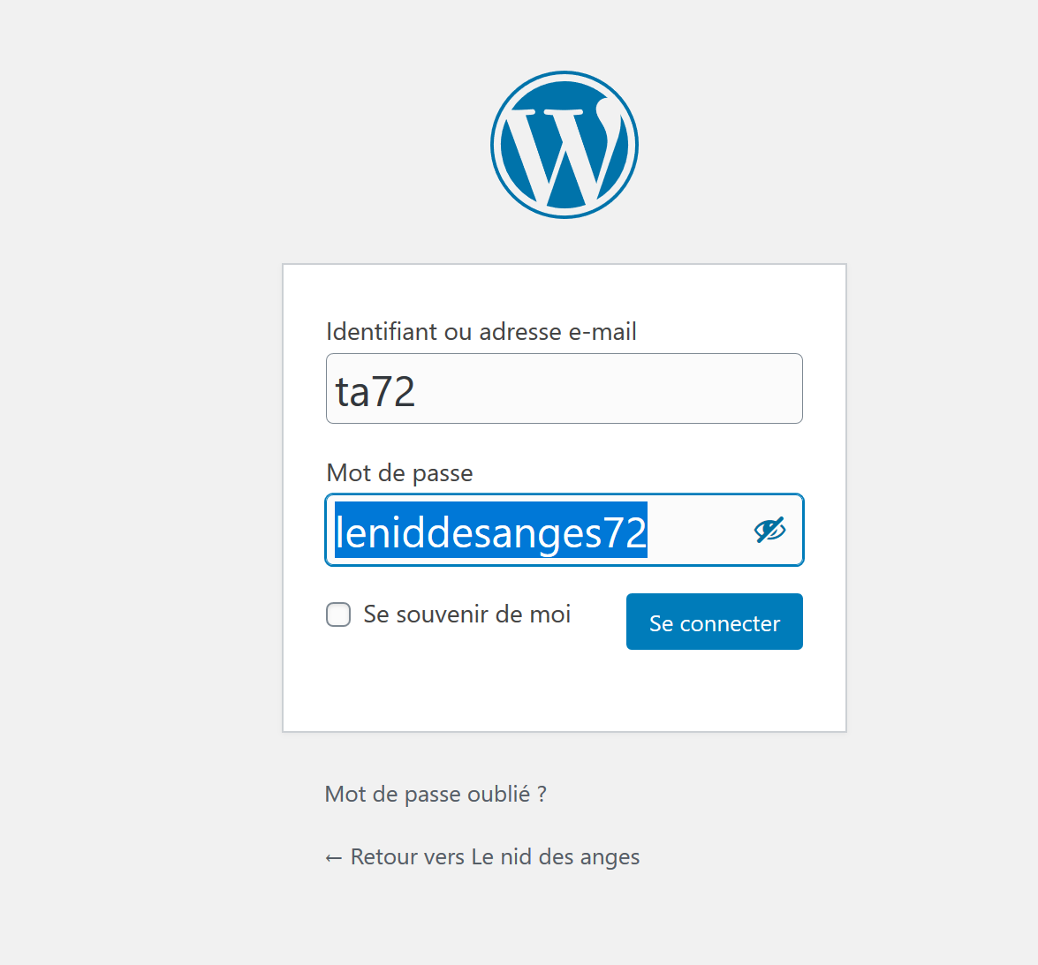

Après avoir ouvert une session, le tableau de bord de l’administrateur s’affiche. Il est conçu pour donner un aperçu du site Web complet et contient 3 sections principales :

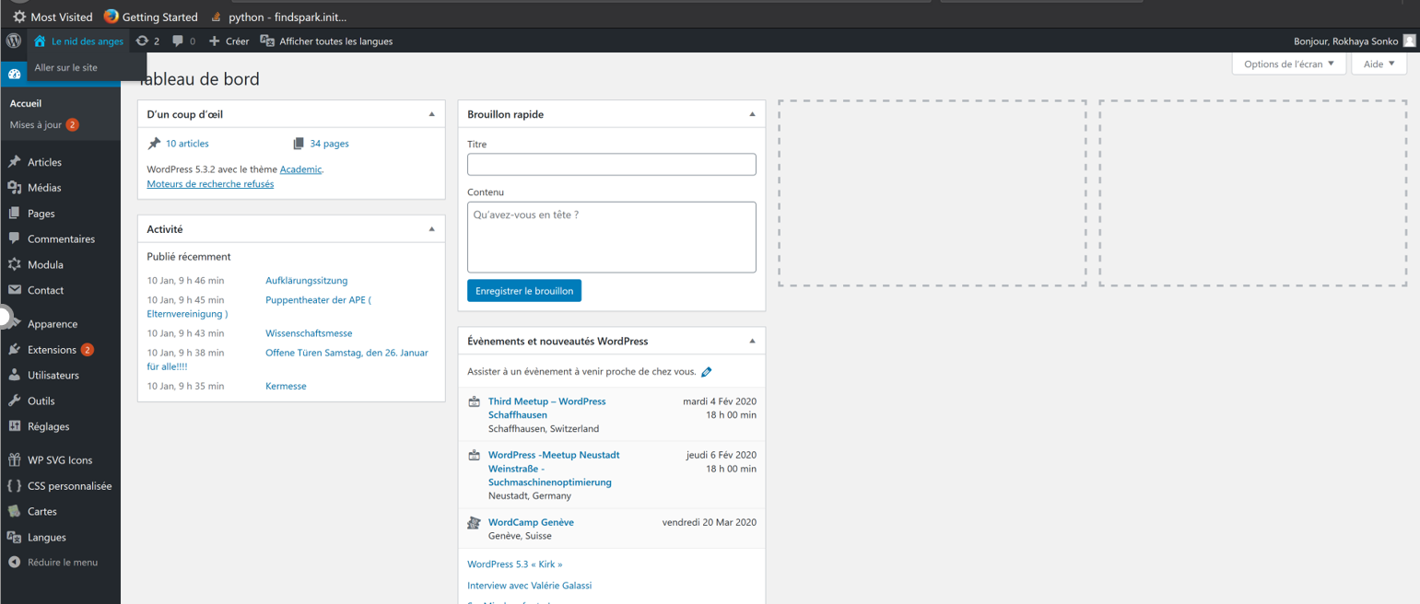

- Une barre d’outils en haut de la page. Elle contient des liens vers les fonctions et les ressources d’administration les plus couramment utilisées. Par exemple, si vous parcourez le nom du site Web, vous obtiendrez un lien vers la version publique de votre site. Il affiche également des notifications simples, comme des mises à jour et des nouveaux commentaires.
- Le menu de navigation principal sur le côté gauche. Il contient des liens vers tous les écrans administratifs de WordPress. Si vous passez la souris sur un élément de menu, un sous-menu avec des éléments supplémentaires sera affiché.
- L’espace de travail principal.
Autres modules :
- D’un coup d’œil – cet espace vous indiquera le nombre de messages, de pages et de commentaires que vous avez. Il affiche également la version et le thème WordPress que vous exécutez.
- Activités vous donne un peu plus d’informations sur vos dernières articles et commentaires. Il montre l’état de tous les commentaires et une courte liste des commentaires les plus récents.
- Brouillon rapide. La saisie de contenu dans cette boîte créera un nouvel article sur le blog. Cependant, vous ne pouvez pas publier l’un ici, car cette boîte est uniquement pour prendre des idées de blog pour vous revenir plus tard.
- Nouvelles de WordPress. Ce module affiche les dernières nouvelles de WordPress.

Présentation du site

L’onglet « aller sur le site « du tableau de bord permet d’accéder à la partie publique de notre site qui de se présente comme suit.

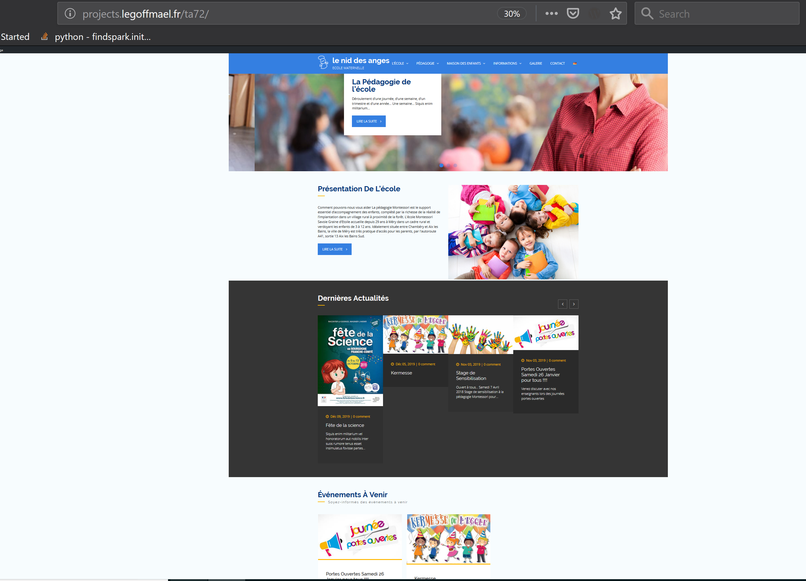

La page d’acceuil du site comprend :

Un theme (apparence de tout le site)

une barre de menus avec sous menus . chaque sous menu correspond à une page

une partie avec les dernieres actualités qui correspondent à des articles récements ajoutés
une partie avec les évènements à venir , articles rangés par catégories

Choisir- modifier le thème du site ( Cylia )

Il faut préciser le theme que l’on a utilisé pour ce projet

L’apparence du site WordPress peut être modifiée en appliquant des thèmes. Il existe des thèmes WordPress gratuits et premium. Certains d’entre eux sont universels et peuvent être utilisés sur n’importe quel site Web. D’autres sont conçus dans un but bien spécifique, par exemple, les thèmes e-commerce.
COMMENT APPLIQUER UN NOUVEAU THEME au cas ou ils voudraient changer
WordPress a rendu l’installation de thèmes très simple. Il suffit littéralement de quelques minutes pour installer des thèmes WordPress gratuits. Pour ce faire, accédez à la section Apparence et recherchez un thème intéressant. Vous pouvez même filtrer les thèmes par fonctions ou couleurs.
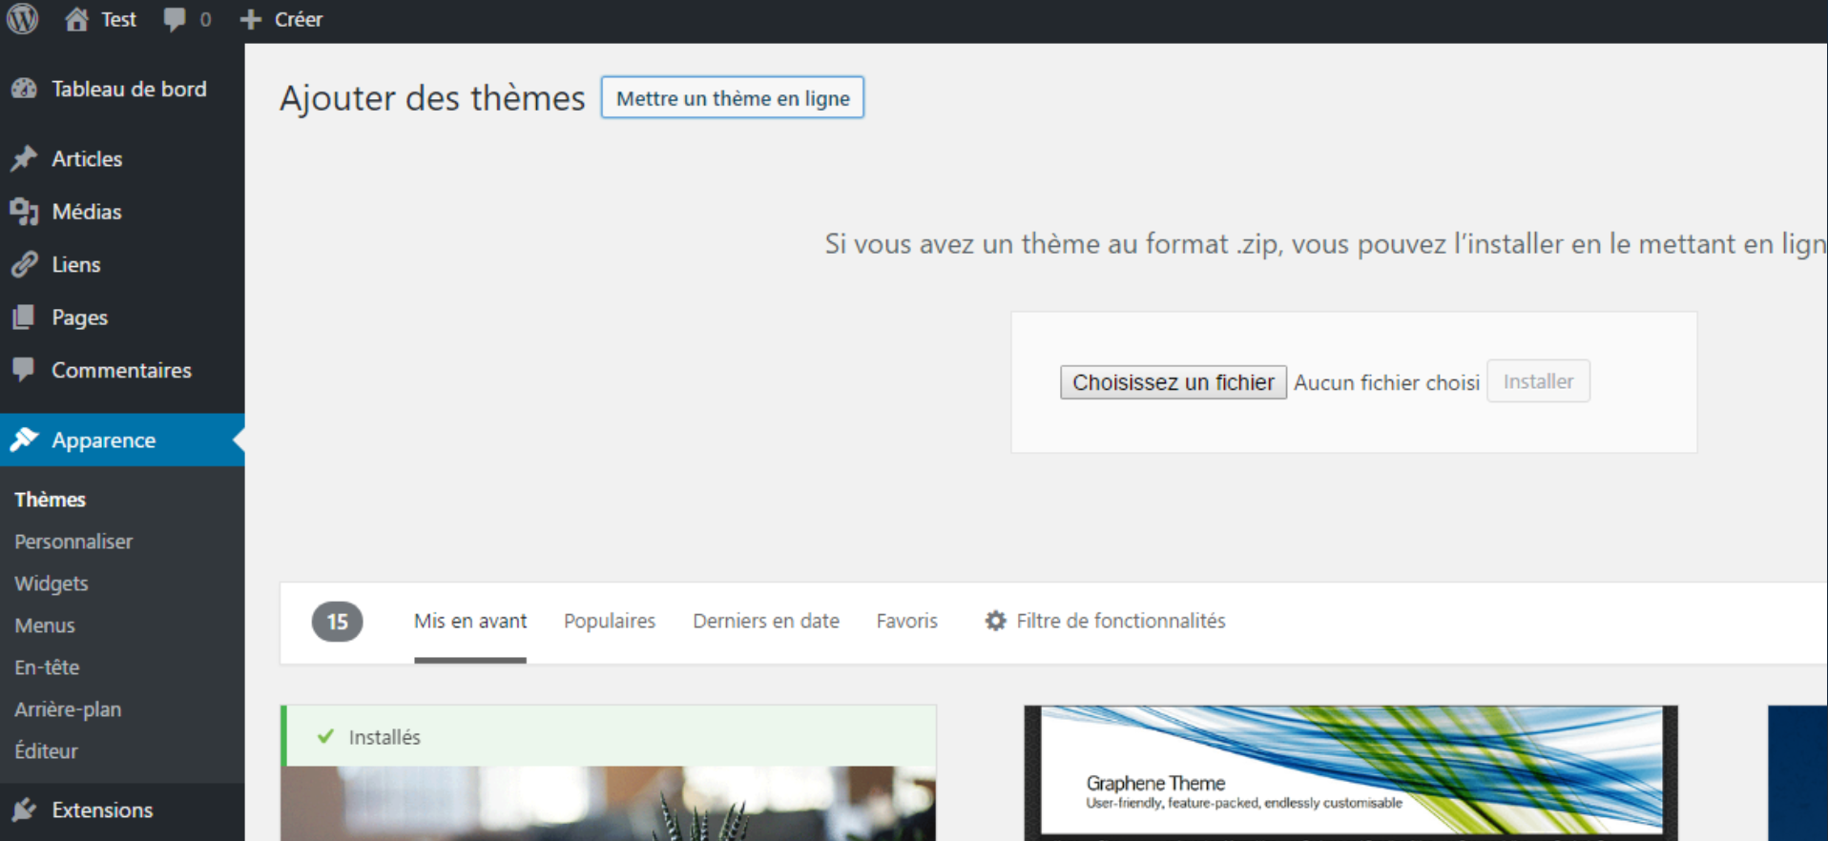

LA BARRE DE MENU EST CREE PAR DEFAUT PAR LE THEME

Gestion des menus
L’interface de la page Menus se présente en deux grandes parties. La zone droite et la zone gauche. En haut à droite, avec Options de l’écran, on peut ajouter de nouvelles options, valables dans les deux parties.
La zone droite permet de créer notre premier menu. Cette action permettra d’ajouter le contenu qui se gère par la zone gauche. Après avoir entré le Nom du menu, on peut cliquer sur Enregistrer le menu. Ainsi, la zone gauche ne sera plus grisée et peut désormais être utilisée.

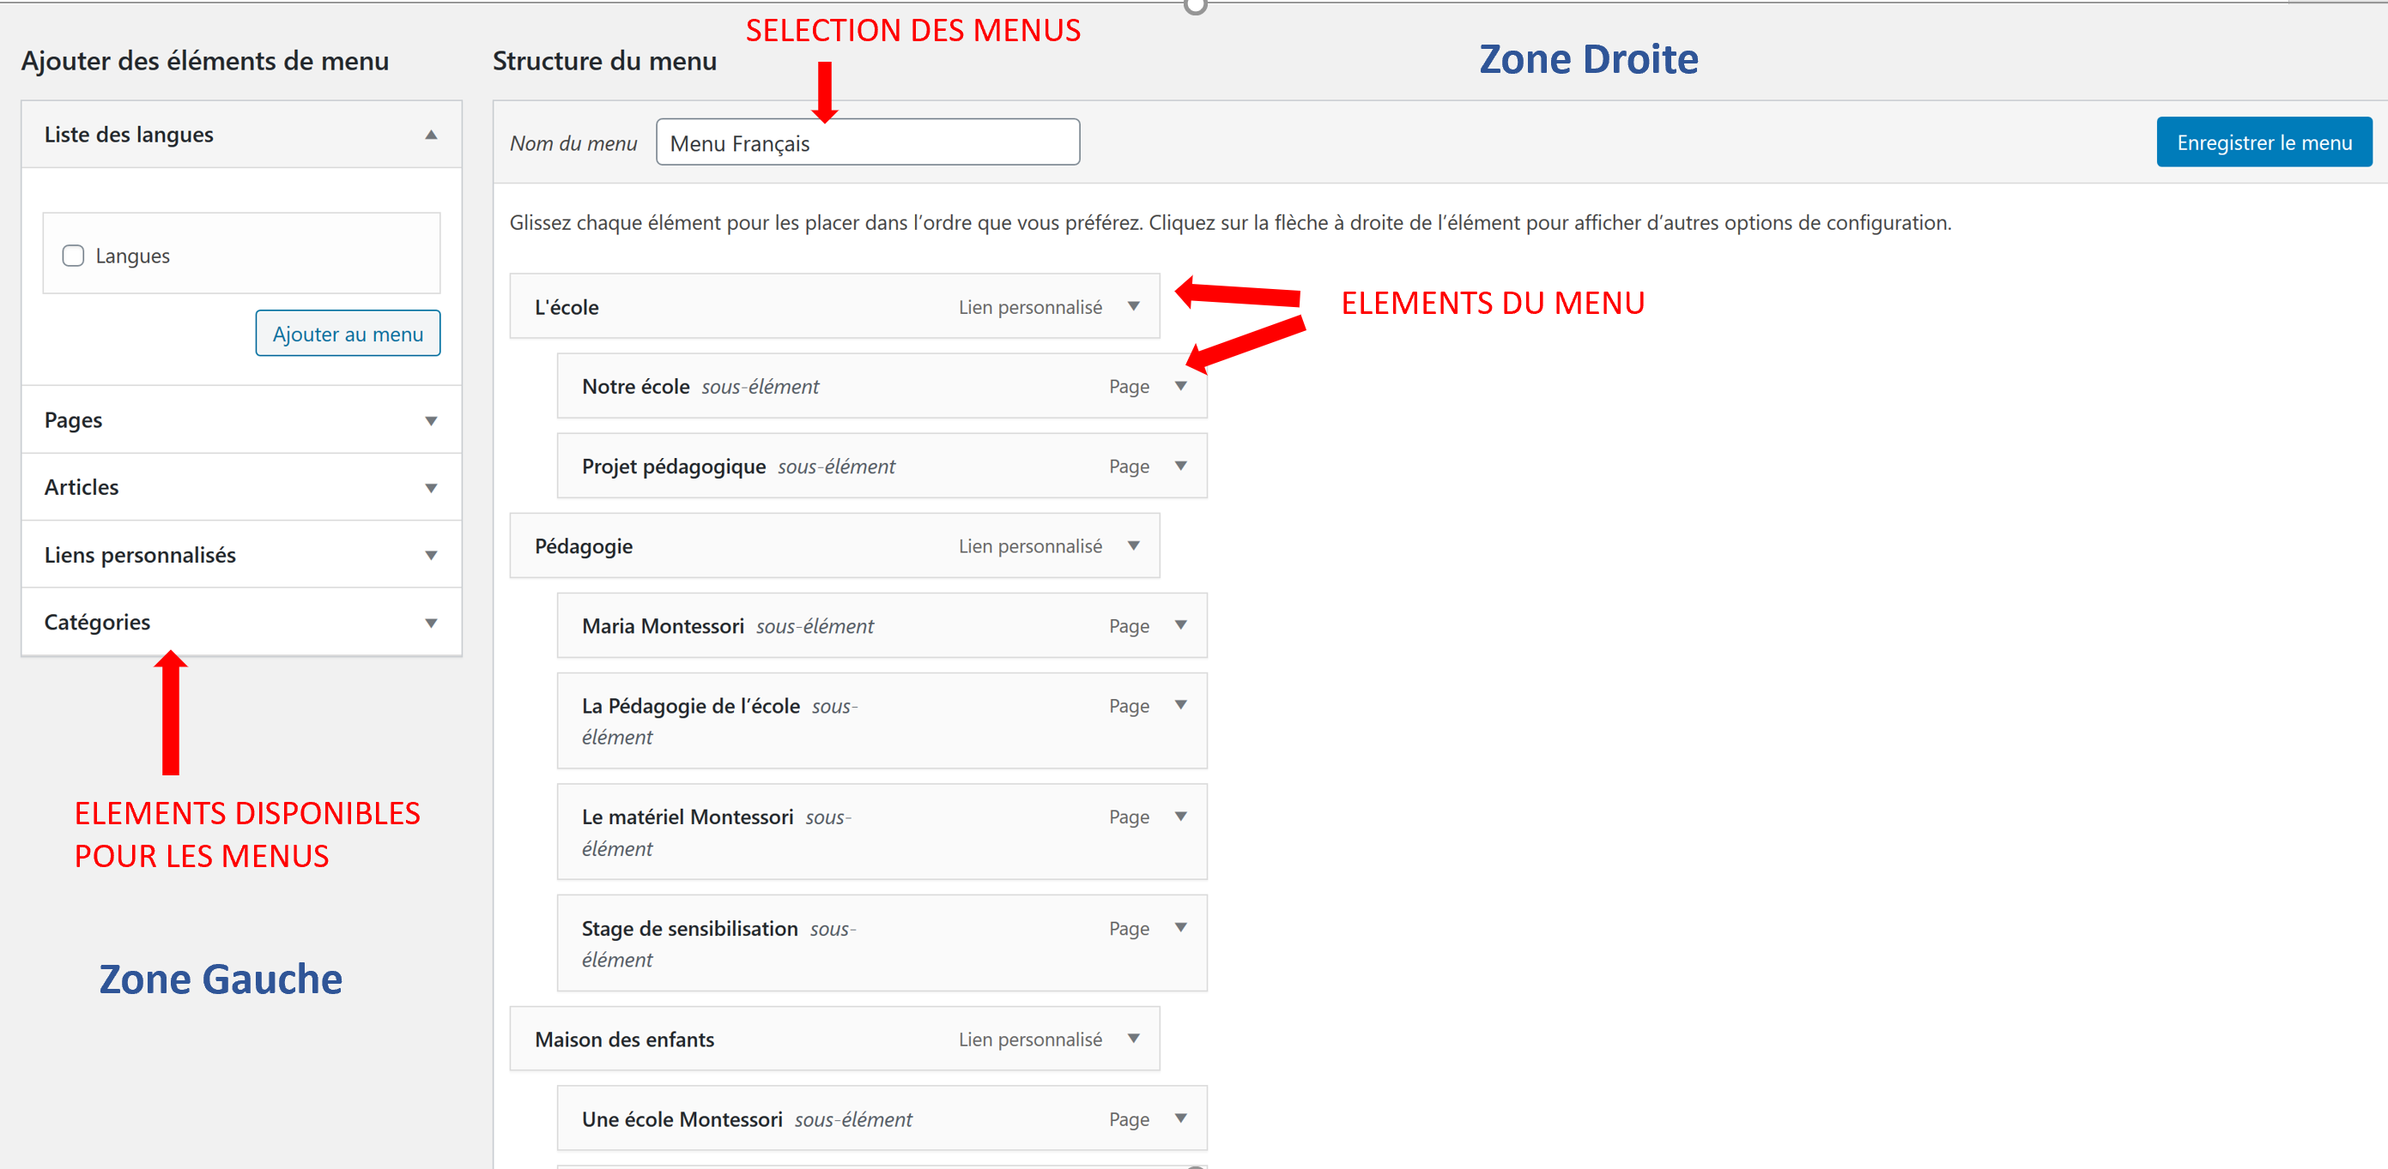

Zone Gauche
Sur la zone gauche, l’ont peut choisir les options d’affichage de notre menus et ajouter du contenu. Plusieurs boîtes de dialogues offrent différentes options pour afficher les contenus qui sont à disposition à savoir :
- Liens personnalisés
- Pages
- Catégories
Liens personnalisés:
Cela permet d’ajouter des liens externes au site. Il suffit de copier/coller l’adresse complète de la page web dans le champ réservé à cet effet. Il faut veiller à bien mettre “http://…” au début.

Pages et Catégories:
Il s’agit de cocher les éléments qui nous intéressent. S’ils n’apparaissaient pas, il suffit de choisir l’onglet “Tous” ou d’utiliser le moteur de recherche intégré. Une fois le choix fait, il suffit de cliquer sur “Ajouter au menu”. Les éléments vont se placer automatiquement dans le menu qui est ouvert.
Remarque : les derniers contenus créés se placent en haut de la liste.

Zone Droite
Sur la zone droite, on peut créer des menus et régler leur affichage. Dans la partie précédente, nous avons ajouté des éléments au menu. Une fois installés, on peut les déplacer en glisser/déposer. Il est également possible de créer une hiérarchie parents/enfants. En cliquant sur un des menus et, sans lâcher la souris, il suffit de le déplacer. En déplaçant l’élément sur la droite, il devient un enfant de l’élément supérieur. Pour déplacer tout un groupe, il suffit de sélectionner le parent et les enfants suivent le parent.
Dans un même menu, il est possible de mixer les contenus: afficher des pages à côté de catégories ou de liens.
Attention à bien sauvegarder les changements une fois les ajouts et modifications effectués.

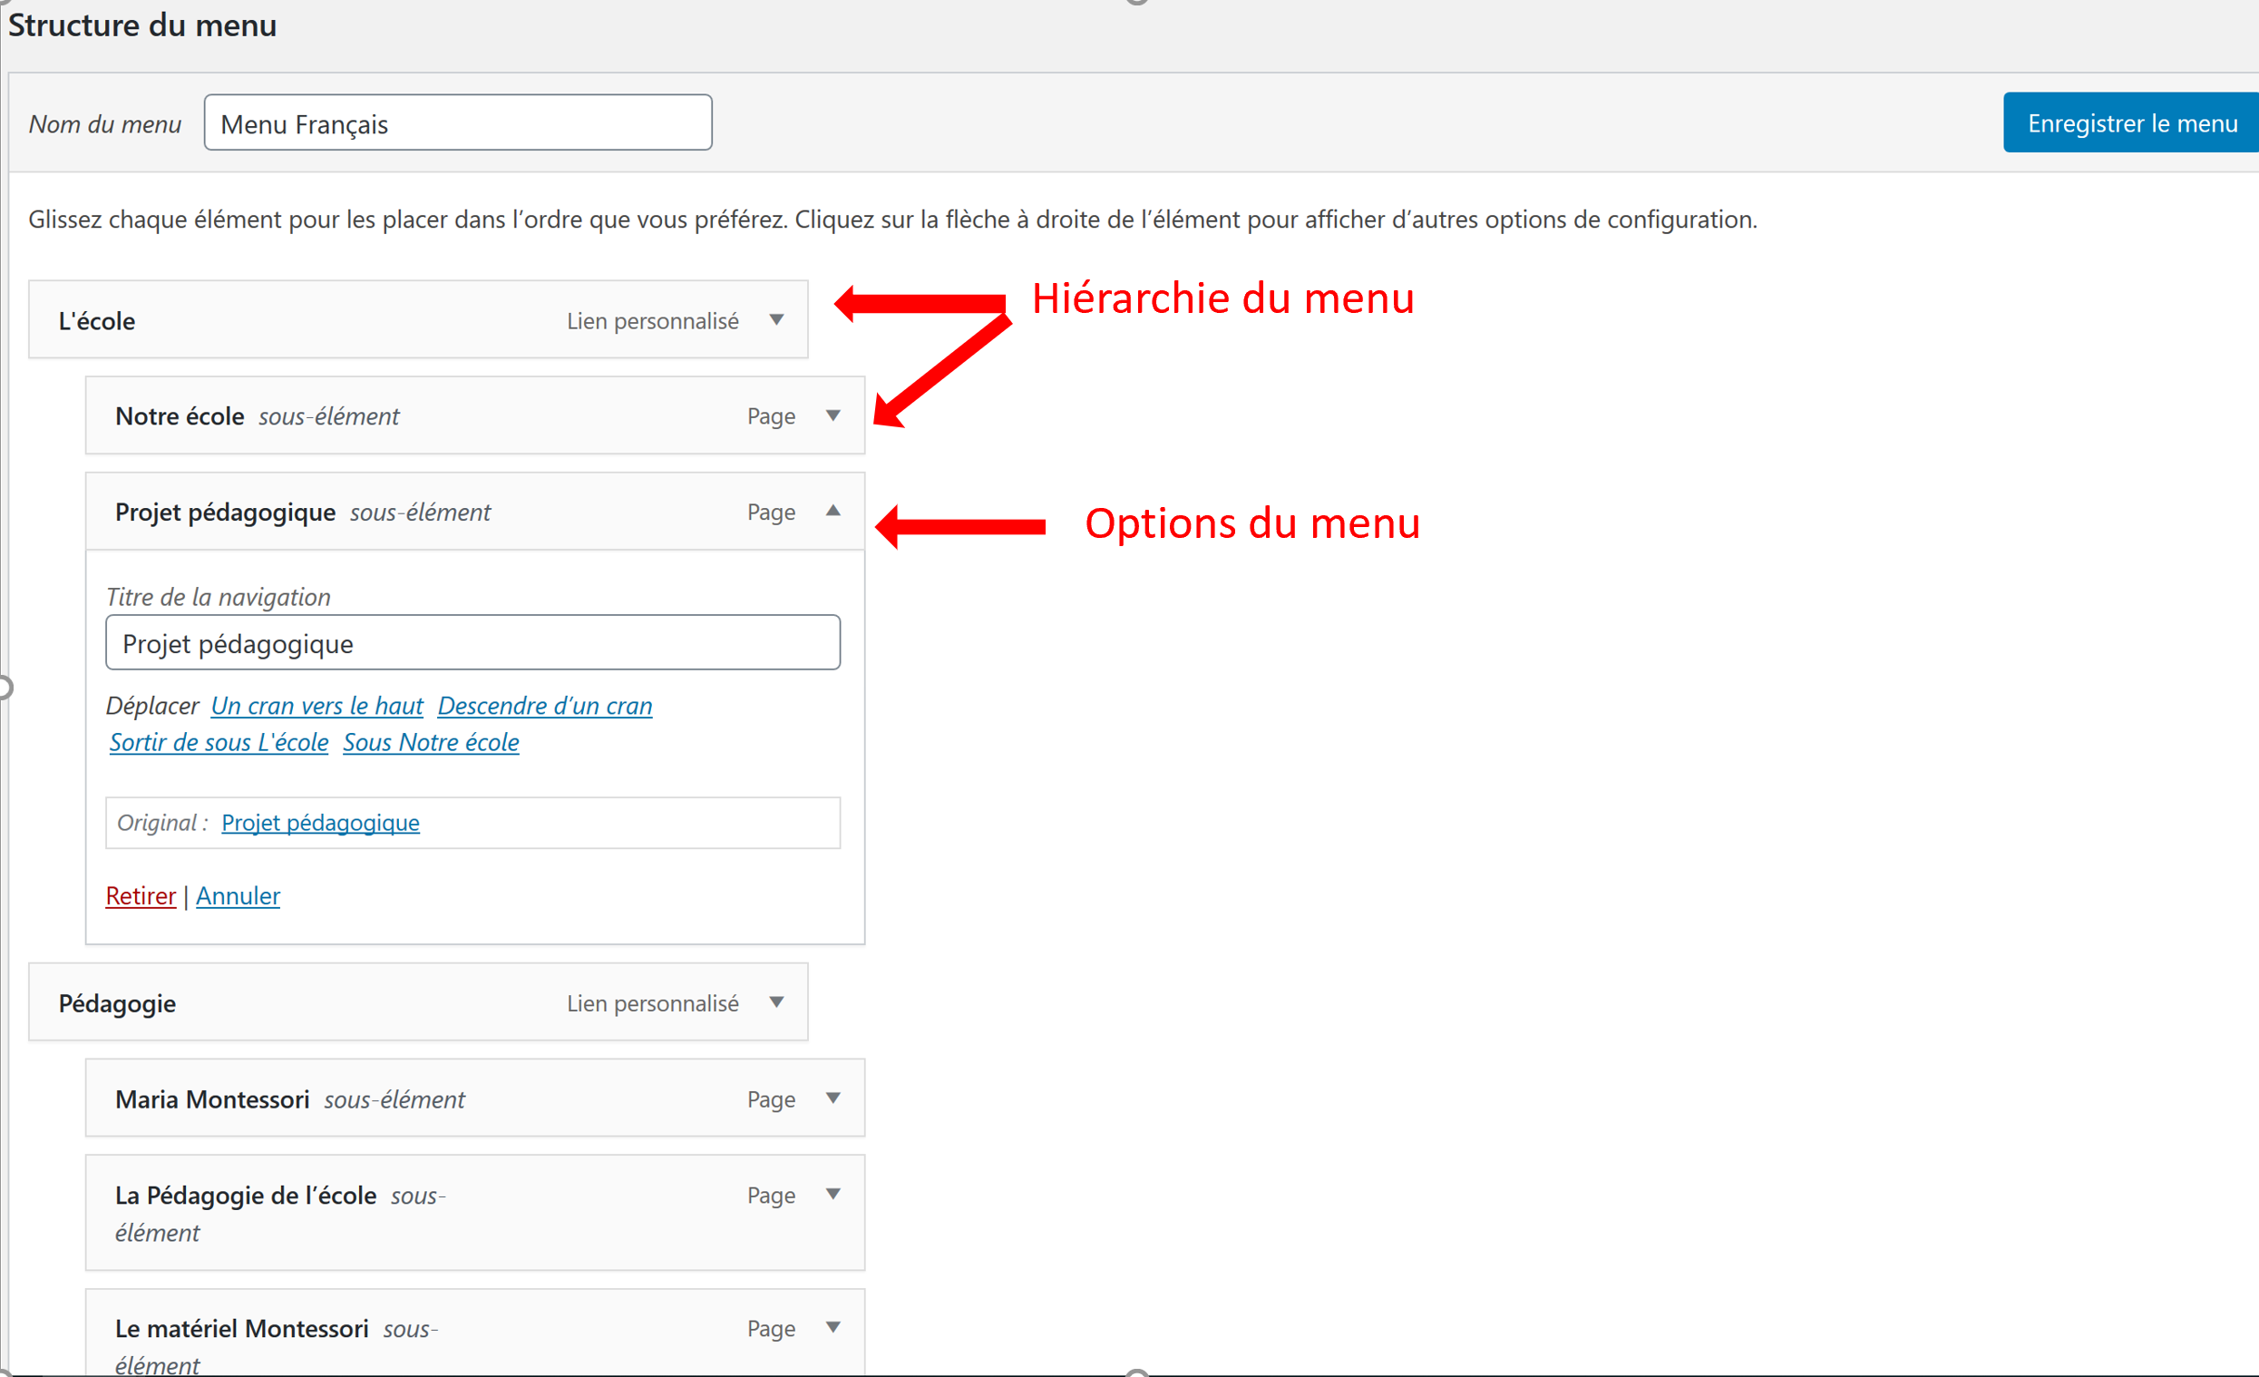

Il est bien sûr possible de créer autant de menus que l’on souhaite avec des contenus différents. Il suffit de cliquer sur Créer un nouveau menu à droite du menu sélectionné.

Certains thèmes permettent d’afficher plusieurs menus de manière optionnelle. Dans l’onglet Gérer les emplacements, l’utilisateur a cette possibilité de choisir, quel menu sera visible pour ces zones.Le menu déroulant listera automatiquement les menus qu’il aura créés (voir image ci-dessous).

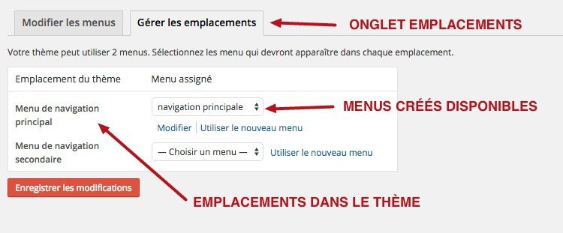

Créer une nouvelle page ( CYLIA )

Pour créer une nouvelle page WordPress, ouvrez la section Ajouter sous le menu « Pages » ou cliquez sur « Créer -> Page » dans la barre d’outils supérieure.
Vous verrez que l’éditeur de texte WYSIWYG est identique, tout comme la section Articles. Ainsi, la procédure d’entrée et de formatage de texte est la même.
Vous pouvez également constater que la section Pages n’a pas de méta-boîtes de tags et de catégories . Au lieu de cela, il a une boîte appelée Attributs. Dans cette section, vous pouvez modifier l’ordre de vos pages et définir les pages parents. Ceci est utile si vous souhaitez avoir plusieurs pages sous une page parent.
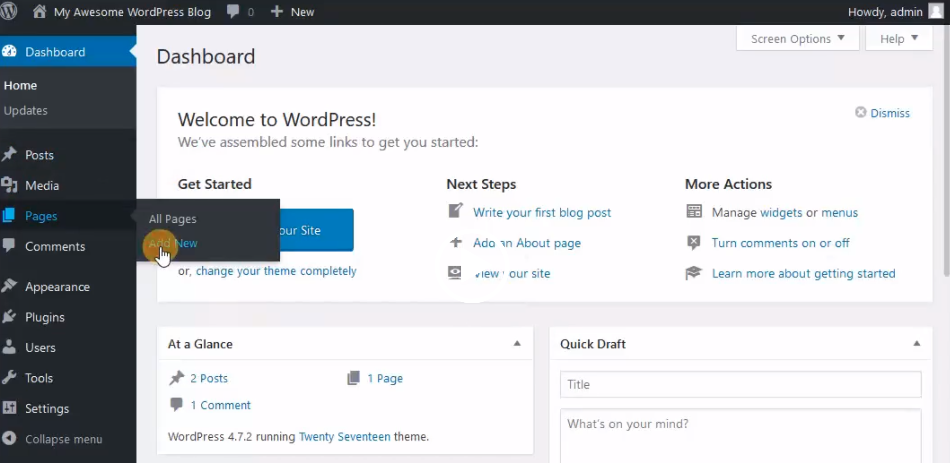
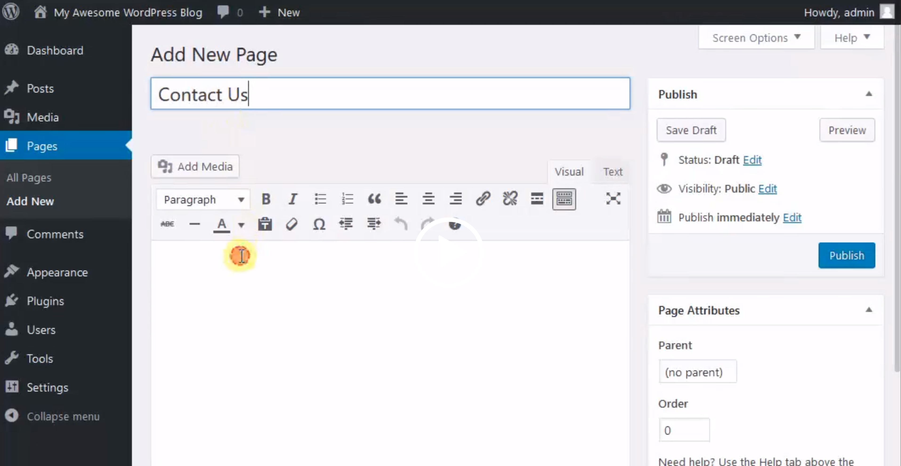

Créer un nouvel article ( Cylia )

Pour créer un nouvel article WordPress, ouvrez la section Ajouter sous Articles ou sélectionnez « Créer -> Article » dans la barre d’outils supérieure.
En CREANT L’ARTICLE l’ECOLE MONTESSORI
Vous recevrez un écran d’édition avec un ensemble de fonctionnalités d’affichage. La première chose que vous devriez faire est d’entrer un titre pour votre article. Deuxièmement, entrez le contenu de votre article dans le champ du dessous. Si vous souhaitez formater votre texte, utilisez les options de la barre d’outils. Il est similaire à celui que vous pouvez trouver dans MS Word ou tout autre éditeur de texte populaire.
Sur le côté droit de l’écran, vous pouvez voir les méta-boîtes. Chaque boîte a une fonction particulière.
Publier. Ici, vous pouvez modifier l’état et la visibilité de votre article, le planifier. En cliquant sur le bouton Publier, votre article sera diffusé directement. Si vous décidez de supprimer l’article, appuyez sur le bouton « Déplacer vers la corbeille ».
Catégories. Dans cette boîte, vous pouvez affecter votre article à une catégorie spécifique. Vous pouvez même en créer un en appuyant sur le bouton + Ajouter.
LES CATEGORIES DANS LE SITE
Les étiquettes permettent d’ajouter rapidement de nouvelles étiquettes pour trouver votre article plus aisément.
LES ETIQUETTES QU’IL Y A DANS LE SITE
Image à la Une. Ici, vous pouvez attribuer une image en vedette à un article. Il sera visible en haut de l’article (l’emplacement de l’image peut être différent selon le thème).

EXEMPLES DANS LE SITE
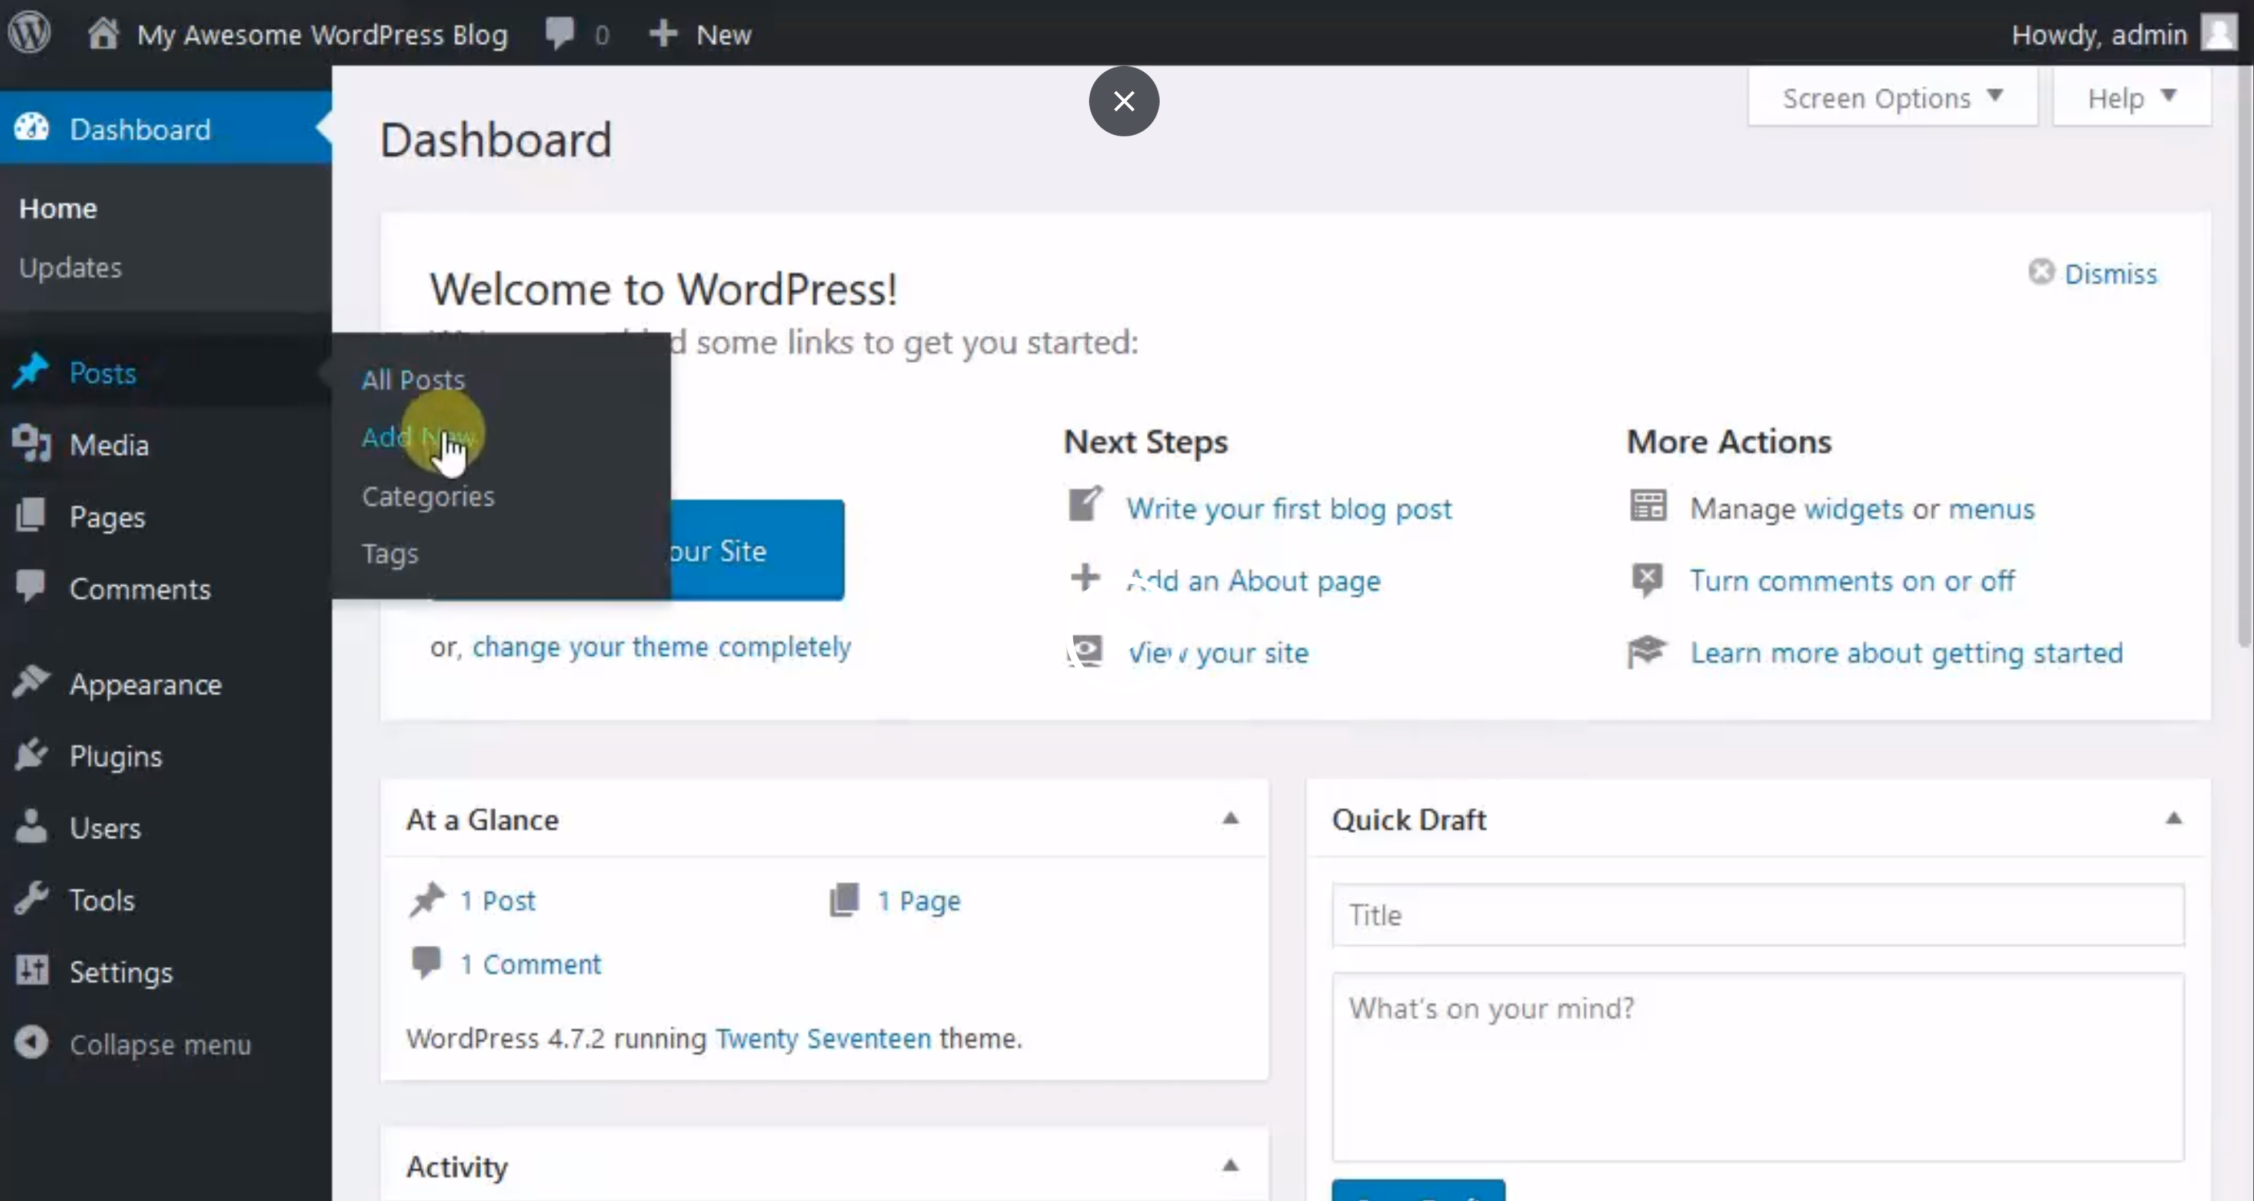
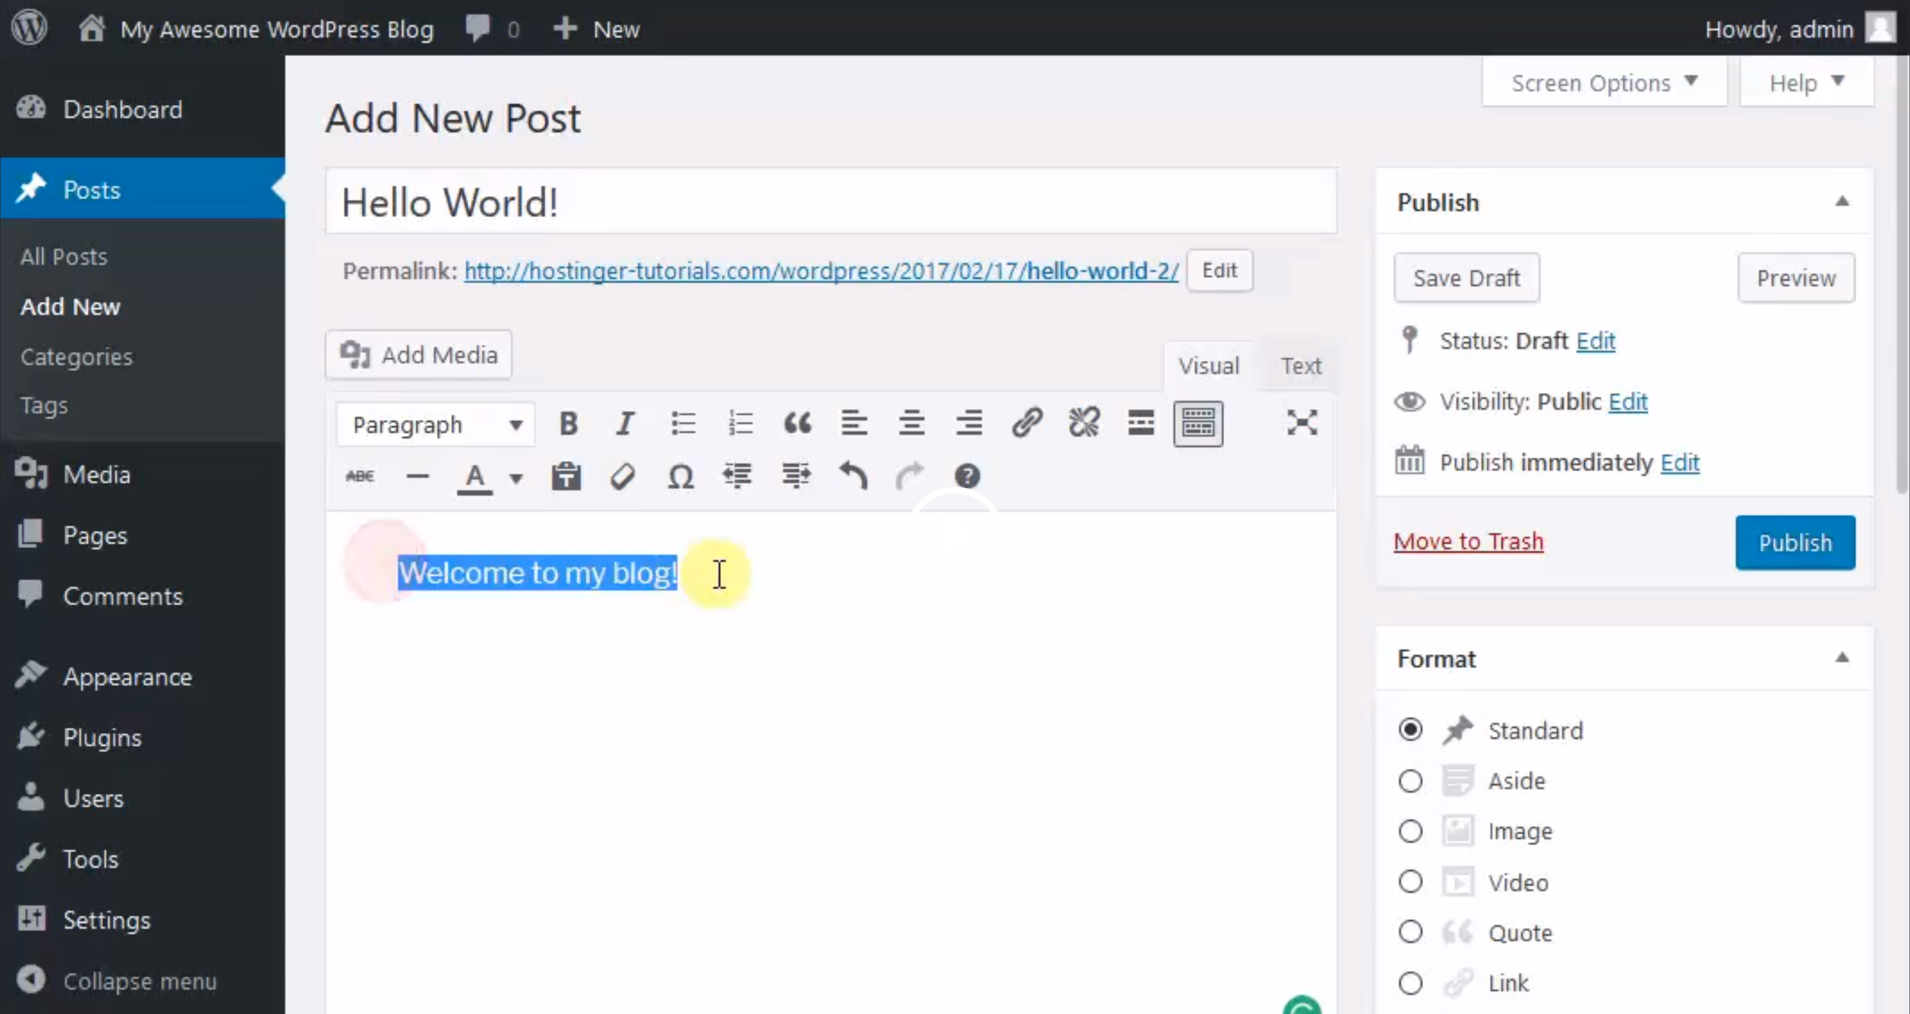

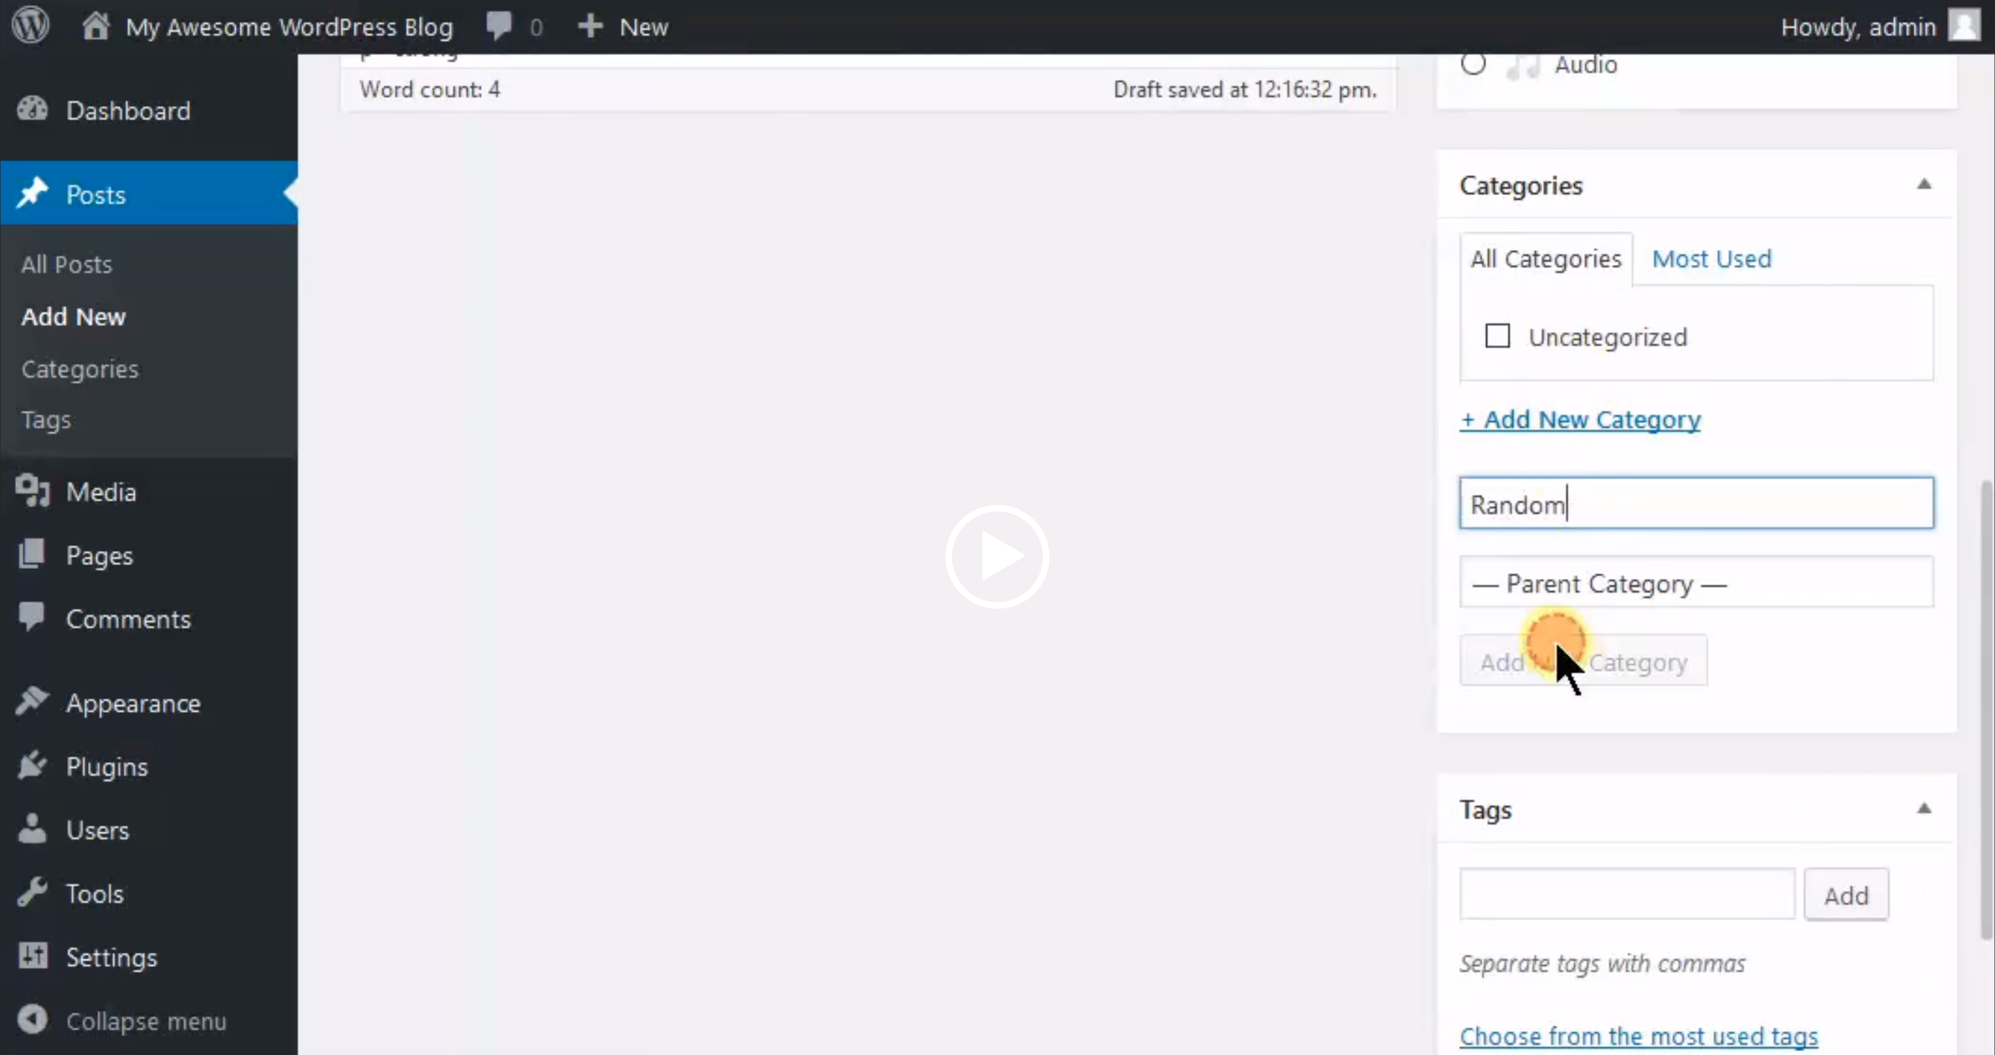
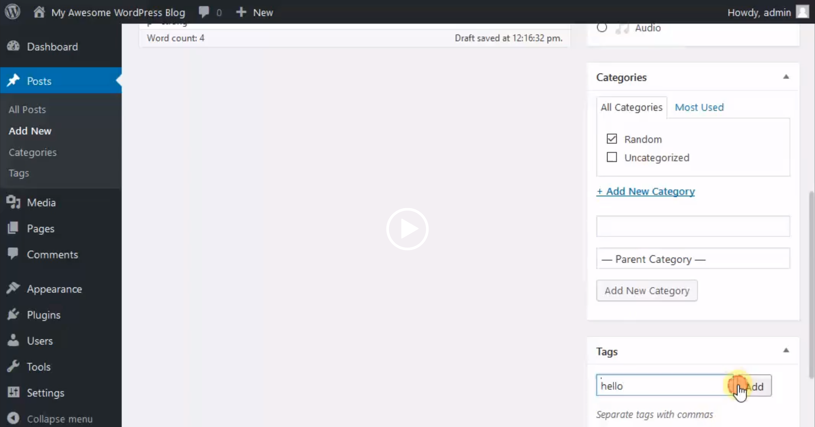
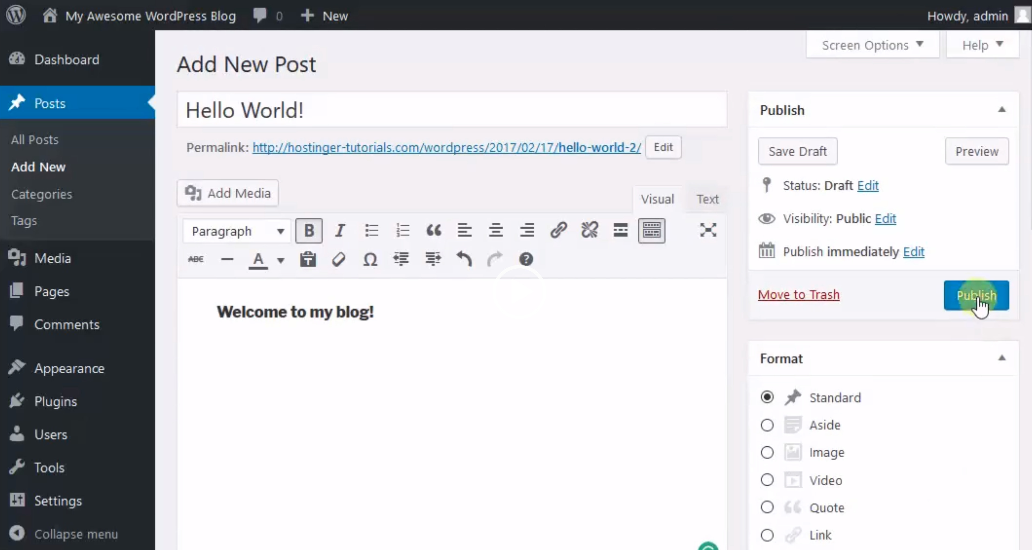

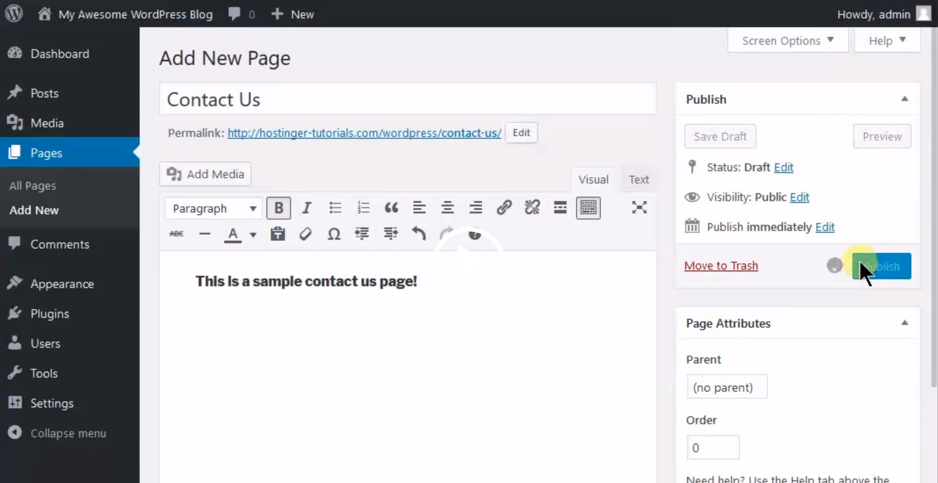

Créer/ modifier un formulaire ( Cylia )

Contact Form 7 est un plugin de formulaire de contact WordPress simple mais très puissant. Créez un formulaire de contact ou même de génération de leads avec ce plugin.

Ajouter une carte Google ( Cylia )

Important : Garder WordPress mis à jour

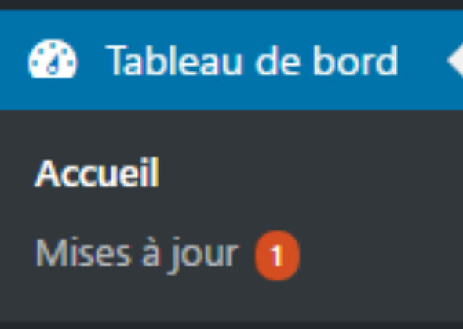

L’un des facteurs les plus importants pour avoir un environnement sécurisé est de toujours mettre à jour et d’utiliser la dernière version de WordPress, des thèmes et des plugins. La plupart des mises à jour incluent les ajustements de sécurité, les corrections de vulnérabilité et les empêchent d’être exploitables dans les versions futures. Une pratique courante chez les pirates informatiques est qu’ils profitent des pages Web qui utilisent une version obsolète de WordPress avec une vulnérabilité connue. Par défaut, WordPress est automatiquement mis à jour lors de la publication d’une nouvelle version, mais cela peut ne pas toujours fonctionner ou la fonctionnalité peut être désactivée sur certains hébergeurs. Généralement, lorsqu’une nouvelle version de WordPress arrive, une notification s’affiche en haut de votre tableau de bord. Les thèmes et plugins peuvent également être mis à jour via la section « Dashboard -> Mises à jour ».
https://kinsta.com/fr/blog/google-maps-wordpress/
http://projects.legoffmael.fr/ta72/wp-admin/update-core.php

Gestion des images dans les contenus

La bibliothèque des médias

En cliquant sur Médias dans le Tableau de bord, l’administrateur a la possibilité de télécharger les images à partir de son ordinateur et l’inclure dans la bibliothèque de médias WordPress.
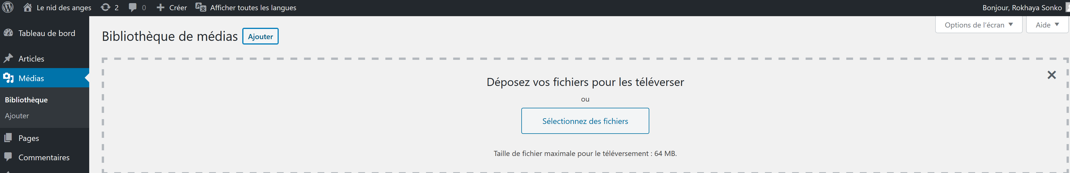

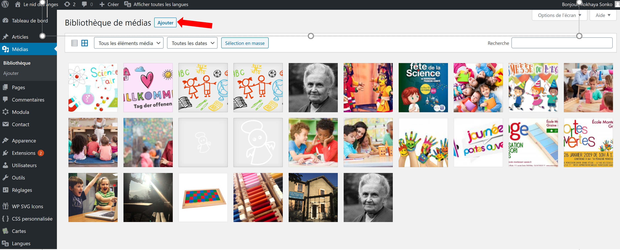

Insérer une image dans un article

Image de mise en avant d’un article

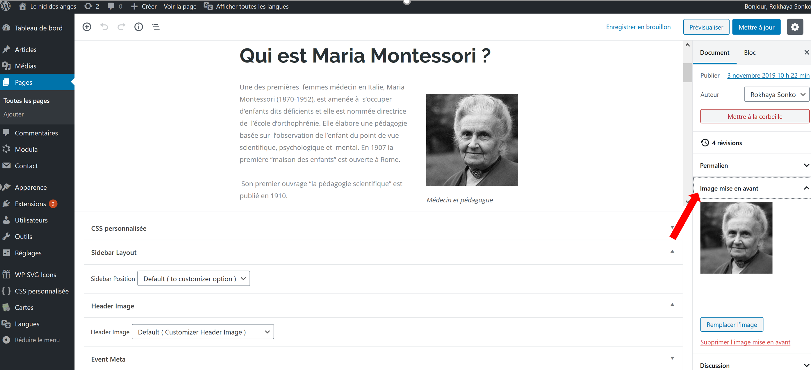

Créer une galerie

Améliorer l’apparence du site grâce au code

Pour avoir plus de contrôle sur l’apparence et le fonctionnement du site web, l’administrateur peut modifier s’il le souhaite le code WordPress pour personnaliser différentes zones :
- L’éditeur permet d’éditer du code HTML pour des articles ou des pages individuels.
- Il est possible d’ éditer le code source de du thème WordPress,pour cela il faut utiliser un thème enfant.
- Pour gérer les extraits de code que l’on ajoute à la partie <head> ou au fichier functions.php du thème, il faut utiliser un plugin
- Si l’administrateur désire simplement ajouter des CSS personnalisés, il peut utiliser la zone CSS supplémentaire dans le Customizer de WordPress ou un plugin comme « CSS simple »
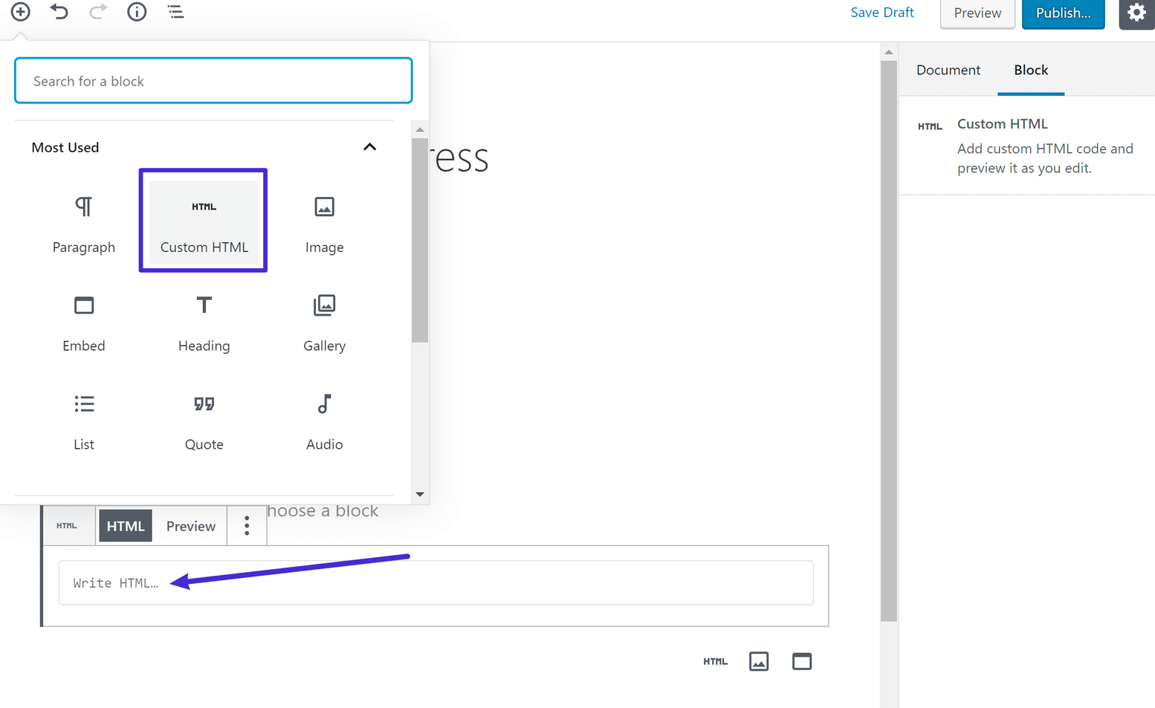
Pour éditer du code dans un article ou une page individuelle, l’éditeur offre des options pour éditer directement du HTML. Par contre, pour éditer le code source du thème WordPress, il y a quelques points à considérer :
- Toujours utiliser un thème enfant au lieu de faire des modifications de code directement sur le thème parent.
- Envisager d’utiliser un plugin pour gérer les extraits que l’on ajoute à la partie <head> ou au fichier functions.php, car ces plugins peuvent offrir une approche plus simple et plus facile à gérer.
Après ces considérations, si l’administrateur veut encore éditer le code source, ceci est réalisable à partir du tableau de bord WordPress en allant sur Apparence → Éditeur de thème

Bilinguisme (Rokhaya)

WP ne gère pas nativement le bilinguisme mais cette fonctionnalité peut être acquise par l’installation de plugins. Pour en savoir plus, voir cet article :
https://wpmarmite.com/wordpress-multilingue/
Nous avons adopté le plugin Polylang afin de gérer deux versions du site ( Français - Allemand), les mises à jour étant régulières et sans incidents.

Migration du site ( MAEL )

Conclusion ( Rokhaya )

